Татарников Максим А-07-22 ЛР8 17 вариант

**Задание**

Написать программу, которая вводит текст, состоящий из нескольких предложений, находит самое длинное слово и определяет, сколько раз оно встретилось в тексте.

**Описание используемых функций (методов классов) String или StringBuilder**

Классы:

StringBuilder: Используется для эффективной работы с изменяемыми строками.

Методы:

Split (метод string): Разделяет строку на подстроки на основе заданного разделителя (в данном случае, '.', '!', '?').

Trim (метод string): Удаляет указанные символы в начале и в конце строки.

Append (метод StringBuilder): Добавляет строку или разделитель к текущему StringBuilder.

Clear (метод StringBuilder): Удаляет все символы из StringBuilder.

**Регулярное выражение (с описанием)**

Regex.Split: Метод, используемый для разделения строки на подстроки на основе регулярного выражения.

@"\W+" - Это регулярное выражение, которое соответствует любому количеству символов, не являющихся буквами или цифрами

**Разработанная форма (рисунок + описание элементов управления)**

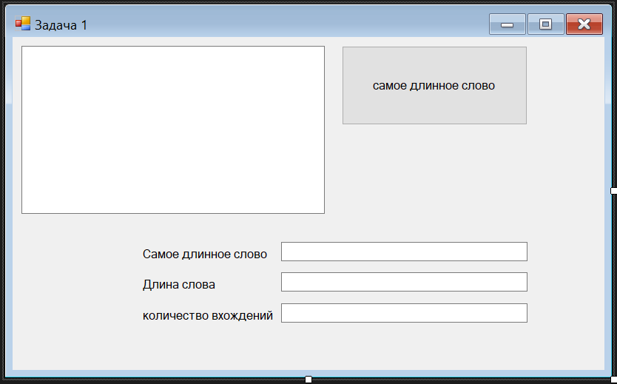

Рисунок 1 Форма для задания 8.1

Таблица 1 Описание формы ввода

|  |  |  |
| --- | --- | --- |
| Элемент | Класс | Описание |
| Textbox1 | Textbox | Ввод текста для анализа |
| Button1 | Button | Кнопка решения задачи |
| Label1 | Label | Подпись формы вывода |
| Label2 | Labe | Подпись формы вывода |
| Label3 | Labe | Подпись формы вывода |
| Textbox2 | Textbox | Вывод самого длинного слова |
| Textbox3 | Textbox | Вывод длины слова |
| Textbox4 | Textbox | Вывод количества этих слов |

**Код программы**

using System;

using System.Text;

using System.Windows.Forms;

using System.Text.RegularExpressions;

namespace LAB8SEM3{

public partial class Form1 : Form{

static int CountWordOccurrences(string text, string word) {

if (string.IsNullOrWhiteSpace(text)) return 0;

else{

string[] words = Regex.Split(text, @"\W+");

int count = 0;

foreach (string w in words){

if (string.Equals(w, word, StringComparison.OrdinalIgnoreCase)){count++;}}

return count; }}

public Form1(){InitializeComponent();}

private void Form1_Load(object sender, EventArgs e){}

private void button1_Click(object sender, EventArgs e){

string InputText = Convert.ToString(textBox1.Text);

textBox1.Clear();

textBox1.Text = Convert.ToString(InputText);

string[] sentences = InputText.Split('.', '!', '?' , '\n', '\r', ',');

StringBuilder longestWord = new StringBuilder();

int maxWordLength = 0;

foreach (string sentence in sentences){

string[] words = sentence.Split(' ' , '\n', '\r');

foreach (string word in words){

string cleanedWord = word.Trim(',', '.', '!', '?', '"', '\'', ':', ';' , '\n', '\r');

if (cleanedWord.Length > maxWordLength){

longestWord.Clear();

longestWord.Append(cleanedWord);

maxWordLength = cleanedWord.Length;}

else if (cleanedWord.Length == maxWordLength && string.Compare(cleanedWord, longestWord.ToString(), StringComparison.OrdinalIgnoreCase) != 0){longestWord.Append(", ").Append(cleanedWord);}}}

string result = longestWord.ToString();

textBox2.Text = Convert.ToString(result);

textBox4.Text = Convert.ToString(maxWordLength);

int occurrences = CountWordOccurrences(InputText, result);

textBox3.Text = Convert.ToString(occurrences);}}}

**Тестирование**

1. Input: микроволновка, микроволновка, микроволновка, микроволновка, тостер, тостер, микроволновка

Output: микроволновка, длина – 13, количество – 5

1. Input: микроволновка,микроволновка,микроволновка.микроволновка, тостер!тостер?микроволновка

Output: микроволновка, длина – 13, количество – 5

1. Input: тостер тостер не тостер ааааааааааа

Output: ааааааааааа, длина – 11, количество – 1